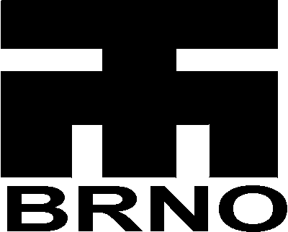 | O B J E D N Á V K A č.: |  |  | 262/2022
Odběratel:  Technické muzeum v Brně  Purkyňova 105  612 00 Brno  Tel.: +420-541421411  Fax.: +420-541214418  IČO: 00101435  DIČ: |  |  | Dodavatel:  TRANSCARGO DRACAR s.r.o.  Malý val 1580/17  Kroměříž  767 01  IČO: 26821397  DIČ: CZ26821397
Datum vystavení: 31.3.2022 |  | Vyřídit do: 8.4.2022 |  |  | Vystavil(a): Ing. Kocman
Doprava: |  | Platební podmínky: úhrada bankovním převodem

Žádáme dodavatele, aby na faktuře uvedl číslo této objednávky a číslo zakázky

Bez těchto údajů nebude faktura uhrazena!

položka | název zboží | množství | MJ
 | Objednáváme u Vás  motorovou naftu  Nafta bude čerpána do cisternového požárního vozidla AVIA v areálu Technického muzea v Brně (bývalá kasárna, objekt č. 13),  Terezy Novákové 64, Brno - Řečkovice.  Sjednaná cena do 61 000,- Kč bez. DPH.  Vyřizuje Ing. Kocman, tel.: 541421466, 770 184 615  Potvrzení akceptace objednávky dodavatelem: | cca 1500 | litrů

……………………………..
razítko a podpis

